Хаджиева З.А. учитель истории средней школы-гимназии №12 г. Талдыкоргана

ИСТОРИЯ ОДНОЙ СУДЬБЫ. УГМАР КЕНДИРБАЕВ

Людей неинтересных в мире нет.
Их судьбы – как история планет.
У каждой есть особое свое,
И нет планет, похожих на нее.
Е.А.Евтушенко
У каждого поколения есть в жизни события, с которыми люди связывают свою судьбу. Героем или антигероем всех событий в истории всегда является человек. Кем бы он ни был, каждый его поступок будет иметь свои последствия.
76 лет назад завершилась Великая Отечественная война, которая была самой тяжелой и кровопролитной из всех войн, когда - либо пережитых Советским Союзом.
И сегодня, мы вновь и вновь говорим о том, что Великая Отечественная война – носила всенародный характер. Победа досталась дорогой ценой. На защиту Отечества поднялись все народы многонационального советского государства. Немалый вклад в разгром немецко-фашистских захватчиков внесли и наши земляки. Одним из них был восемнадцатилетний Угмар Кендирбаев уроженец села Кызыл Ту Аксуского района, Алматинской области. Родился в семье Искака Кендирбаева и Рысжан Шалмураевой в 1923 году.
Родители будущего героя работали в колхозе и воспитывали своих детей трудолюбивыми и ответственными. Угмар рос любознательным, внимательным мальчиком. Но в 22 июня 1941 года мирная жизнь была прервана начавшейся войной. Угмар, как и многие мужчины их села, с первых дней войны просились на фронт, но призван он был в январе 1942 года. Защитники Отечества последнего призыва – это особая категория людей, которым в 42 - 44 х годах едва исполнилось 18 лет, были призваны в ряды Красной Армии. Не успели они обнять своих девчонок, создать семьи, узнать, что такое любовь.
Угмар Искакович прошел боевой в составе 87 гвардейского стрелкового полка 29 гвардейской стрелковой дивизии, 15 гвардейского стрелкового корпуса в звании гвардии сержант. Угмар входил в состав разведроты. Был назначен командиром взвода пеших разведчиков.
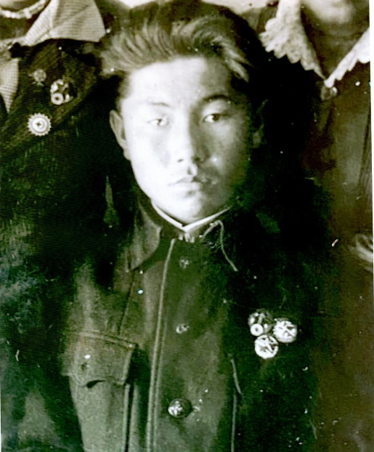
Кендирбаев Угмар
Из наградного листа Кендирбаева Угмара Искаковича.
«Командир отделения взвода пеших разведчиков гвардии сержанта Кендирбаева Угмара Искаковича за то, что выполняя приказ командования по установлению сил противника 11.08.1943 года в районе села Гнездилово, Воходского района, Смоленской области с группой разведчиков в количестве 4 человек, точно и своевременно выполнил поставленную задачу, при этом истребил более 10 гитлеровцев, представить к награде «Орденом Отечественной войны II степени».
Угмар Искакович в 1943 году стал кандидатом в члены ВКП(б)
Убит 15.01.1944 года, в Калининской области, Идрицкого района, в селе Александрово.
Родители получили похоронку, но какими орденами и медалями был награжден, не знали.
И вот недавно, родственники Угмара Искаковича, начали поиск через российский сайт «Победа» и нашли его наградные листы. Они обратились в Совет ветеранов города Талдыкоргана с просьбой. чтобы имя их легендарного родственника было увековечено. По согласованию с акиматом города Талдыкоргана его имя будет вписано в Обелиск Славы.
Мы наследники Великой Победы - преклоняемся перед ратным подвигом солдат Отчизны, героическим трудом тружеников тыла. Низкий поклон всем, кто на своих плечах вынес все лишения военного лихолетья, превозмогшим боль, победившим смерть. А так же низкий поклон и благодарность всем кто поднял страну из руин, кто всей своей жизнью показал каким должно быть поколение победителей. Мы помним, мы гордимся! Никто не забыт и ничто не забыто…!
Хаджиева Зулейха Абдурашитовна, учитель истории
КГУ «средняя школа- гимназия №12» г. Талдыкорган

